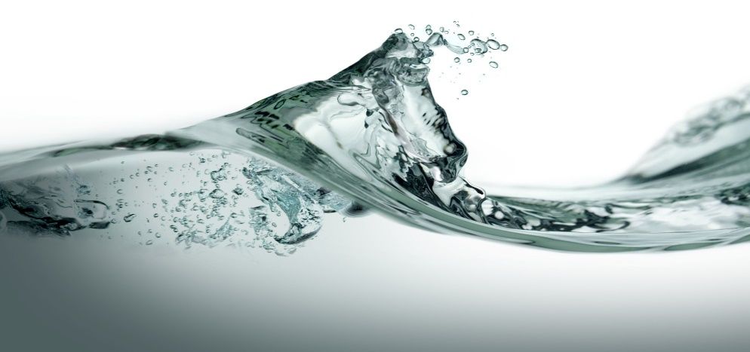

Borsec – apa cea mai sănătoasă!

Îți place apa minerală și nu știi ce să alegi?
Vrei să fii sănătos?
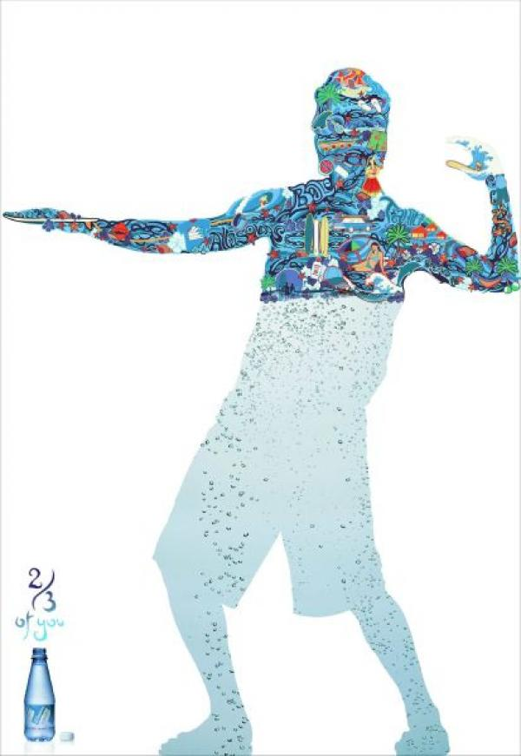
Cumpără Borsec, o apă curată, care te va ține întotdeauna sănătos!
Acum la un preț foarte mic, pe placul tuturor!
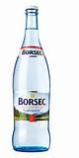
Borsec, de 200 de ani este
regina apelor minerale.
Este cea mai bună din magazine!
Ia-o cu tine, ca să ai o zi bună!

Material realizat de Radu Cosmina, clasa a V-a A, Șc. Gimn. ”Liviu Rebreanu”

